TP2_GIT
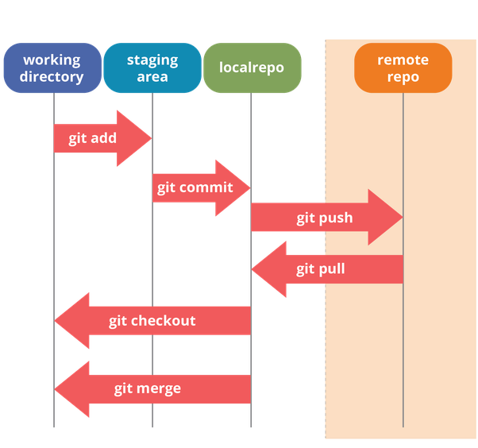
Abri una cuenta el gitlab o github.
Genera un proyecto tp_Python.
Instalarlo en tu pc git.
Haz una carpeta tp_Python en tu disco local o servidor local .
Coloca solo este archivo alli (Ahora, antes de modificarlo).
Inicializa git.
coloca tus datos.
Agrega este archivo.
Haz un commit con tu nombre como comentario.
Haz un push a tu servidor. Con el archivo antes de modificarlo.
Modifica este archivo con lo que se te pide debajo.

- ¿Que es git?
Git, es un software de control de versiones diseñado por Linus Torvalds. La pregunta es ¿qué es control de versiones? Pues bien, se define como control de versiones a la gestión de los diversos cambios que se realizan sobre los elementos de algún producto o una configuración del mismo es decir a la gestión de los diversos cambios que se realizan sobre los elementos de algún producto o una configuración. Exactamente es eso que haces cuando subes y actualizas tu código en la nube, o le añades alguna parte o simplemente le editas cosas que no funcionan como deberían o al menos no como tú esperarías.
Y, entonces ¿a que le llamamos sistema de control de versiones? Muy sencillo, son todas las herramientas que nos permiten hacer todas esas modificaciones antes mencionadas en nuestro código y hacen que sea más fácil la administración de las distintas versiones de cada producto desarrollado; es decir Git.
Git fue creado pensando en la eficiencia y la confiabilidad del mantenimiento de versiones de aplicaciones cuando éstas tienen un gran número de archivos de código fuente, es decir Git nos proporciona las herramientas para desarrollar un trabajo en equipo de manera inteligente y rápida y por trabajo nos referimos a algún software o página que implique código el cual necesitemos hacerlo con un grupo de personas.

Algunas de las características más importantes de Git son:
- Rapidez en la gestión de ramas, debido a que Git nos dice que un cambio será fusionado mucho más frecuentemente de lo que se escribe originalmente.
- Gestión distribuida; Los cambios se importan como ramas adicionales y pueden ser fusionados de la misma manera como se hace en la rama local.
- Gestión eficiente de proyectos grandes.
- Realmacenamiento periódico en paquetes.

- ¿Que es github?

GitHub es una compañía sin fines de lucro que ofrece un servicio de hosting de repositorios almacenados en la nube. Esencialmente, hace que sea más fácil para individuos y equipos usar Git como la versión de control y colaboración.

La interfaz de GitHub es bastante fácil de usar para el desarrollador novato que quiera aprovechar las ventajas del Git. Sin GitHub, usar un Git generalmente requiere de un poco más de conocimientos de tecnología y uso de una línea de comando.

GitHub es tan fácil de usar, que incluso algunas personas usan GitHub para administrar otro tipo de proyectos – como escribir libros.

Además de esto, cualquier persona puede inscribirse y ser hospedar un repositorio de código público completamente gratuito, el cual hace que GitHub sea especialmente popular con proyectos de fuente abierta.

Como compañía, GitHub hace dinero vendiendo alojamiento para repositorios de código privado, al igual que otros planes enfocados para negocios, que hace más fácil que las organizaciones administren a los miembros de su equipo y su seguridad.

- ¿Que es gitlab?

GitLab nació como un sistema de alojamiento de repositorios Git, es decir, un hosting para proyectos gestionados por el sistema de versiones Git. Sin embargo, alrededor de esta herramienta han surgido muchas otras herramientas muy interesantes para programadores y equipos de desarrollo, que envuelven todo el flujo del desarrollo y el despliegue de aplicaciones, test, etc.

Sin duda, para dar una idea de lo que es GitLab, lo más rápido sería compararlo con uno de sus competidores, GitHub, pues éste último es especialmente conocido en el mundo del desarrollo de software. Todos más o menos estamos familiarizados con lo que ofrece, la gestión de repositorios, las issues, los pull request, GitHub Pages, etc. GitLab sería algo muy similar a lo que encontramos en GitHub, aunque a veces con otros nombres. Otras alternativas de programas o servicios para Git como Bitbucket están muy por detrás en posibilidades.

Aunque GitHub es un mounstruo, en cuanto a número de repositorios y funcionalidad, GitLab ha conseguido llegar aún más lejos, ofreciendo un conjunto más amplio de servicios que harán las delicias no solo de desarrolladores, sino también de devops.

La principal diferencia entre GitLab y sus competidores es que GitLab se ofrece como un software libre que puedes descargar e instalar en cualquier servidor. Esta posibilidad permite usar GitLab para una empresa, profesional u organización en sus propios servidores, sin ningún coste adicional.

La otra alternativa es usar GitLab directamente de GitLab.com, pagando por el servicio. Esto permite disponer de todo el poder de GitLab y sus herramientas colindantes, sin invertir tiempo en configuración, aprovechando sus ventajas desde el primer minuto. Además, las versiones del servicio "en la nube" tienen muchas herramientas adicionales, funcionalidades que superan con diferencia a la versión que se ofrece para instalar como software libre.

Por último, GitLab también se ofrece sin coste para publicar repositorios de software libre, igual que su competidor GitHub. En este caso, aunque GitLab pueda disponer de algunos servicios extra que justifiquen trabajar con la herramienta, lo cierto es que GitHub sigue siendo el sitio preferido donde ubicar un proyecto, dado que diversos sistemas de gestión de dependencias, como npm, Composer, etc., trabajan directamente contra ellos.

- ¿Como se usa y cual es su propósito general?

GitLab es una herramienta basada en Git, que usas de la misma manera que cualquier otra herramienta similar. Generalmente usas Git a través de la línea de comandos, o a través de programas de interfaz gráfica, o del propio editor de código.

Además del hosting remoto para repositorios GitLab ofrece una interfaz web para controlar el repositorio y muchas otras herramientas. Ofrece la posibilidad de examinar el código en cualquiera de sus versiones, realizar acciones relacionadas con el sistema de repositorios como mergear el código de versiones de proyecto o gestionar las "pull request" (que en GitLab se llaman "merge request"), gestionar problemática de tu software diversa, automatizar procesos como el despliegue o la ejecución de pruebas del software, etc. Toda esta operativa la realizas, o configuras, en GitLab por medio de una web.

Por tanto, para usar GitLab simplemente necesitas las mismas herramientas que ya utilizas en tu día a día, el terminal o un programa de interfaz gráfica para gestionar tu repositorio, así como el navegador web para acceder a el ecosistema de herramientas disponible en el sitio de GitLab. Por supuesto, todas estas herramientas las puedes usar desde cualquier ordenador conectado a Internet, independientemente de su sistema operativo.

- ¿Quienes pueden usar sus datos?
Toda persona que este agregada por el administrador del proyecto si es privada, si es publica toda persona tiene acceso a el proyecto pero no su edicion.

- ¿Que proyectos colocarias en github y cuales en gitlab?¿Porque?
Utilizaria preferentemente gitlab por su posibilidad de tener proyectos privados sin tener que pagar, por ejemplo para startups o protectos pequeños independientes. Y si tuviera la posibilidad de abonarlos, optaria por el que mejor herramientas tenga para el proyecto a trabajar.

- ¿Cuales son sus principales comandos?¿ como se usan?

git help
Muestra una lista con los comandos más utilizados en GIT.

git init
Podemos ejecutar ese comando para crear localmente un repositorio con GIT y así utilizar todo el funcionamiento que GIT ofrece. Basta con estar ubicados dentro de la carpeta donde tenemos nuestro proyecto y ejecutar el comando. Cuando agreguemos archivos y un commit, se va a crear el branch master por defecto.

git add + path
Agrega al repositorio los archivos que indiquemos.

git add -A
Agrega al repositorio TODOS los archivos y carpetas que estén en nuestro proyecto, los cuales GIT no está siguiendo.

git commit -m "mensaje" + archivos
Hace commit a los archivos que indiquemos, de esta manera quedan guardados nuestras modificaciones.

git commit -am "mensaje"
Hace commit de los archivos que han sido modificados y GIT los está siguiendo.

git checkout -b NombreDeBranch
Crea un nuevo branch y automaticamente GIT se cambia al branch creado, clonando el branch desde donde ejecutamos el comando.

git branch
Nos muestra una lista de los branches que existen en nuestro repositorio.

git checkout NombreDeBranch
Sirve para moverse entre branches, en este caso vamos al branch que indicamos en el comando.

git merge NombreDeBranch
Hace un merge entre dos branches, en este caso la dirección del merge sería entre el branch que indiquemos en el comando, y el branch donde estémos ubicados.

git status
Nos indica el estado del repositorio, por ejemplo cuales están modificados, cuales no están siendo seguidos por GIT, entre otras características.

git clone URL/name.git NombreProyecto
Clona un proyecto de git en la carpeta NombreProyecto.

git push origin NombreDeBranch
Luego de que hicimos un git commit, si estamos trabajando remotamente, este comando va a subir los archivos al repositorio remoto, específicamente al branch que indiquemos.

git pull origin NombreDeBranch
Hace una actualización en nuestro branch local, desde un branch remoto que indicamos en el comando.
Guarda este archivo con los datos que agregaste.

Actualiza este archivo.
Haz un commit con tu nombre como comentario.
Haz un push a tu servidor. Con el archivo ya modificarlo.
Renombra este archivo.
Haz un pull y merge donde bajaras el archivo con el nombre viejo.

Elijan un proyecto en github o gitlab entre los alumnos.
Suban todos su aporte a ese proyecto y bajen el de los demas, asi pueden tener en local el trabajo de todos.
Editen un archivo con las mejores datos de todos los tp.
Subanlo y hagan un pull request.
Borren sus aportes personales en lo local y en sus proyectos y actualícelo con el archivo generado y mejorado por todo el grupo.

- ¿Que utilidad encontras git?
- ¿Que ventajas y desventajas tiene usar git como sistema de seguridad?
- ¿Que ventajas y desventajas tiene usar git como sistema de trabajo en grupo?
Nota: Ten en cuenta el espacio en disco
Cualquier consulta comuniquense a
cursos.agt@gmail.com o https://github.com/CursosAGT

